Настройка записи на ЕПГУ для МО, где разрешена запись ТОЛЬКО прикреплённым пациентам.
Пример настройки В МО по пути: Настройки → Настройки ЕР, концентратора → Настройки ЛПУ для ЕР, концентратора, где записываются ТОЛЬКО прикрепленные пациенты.
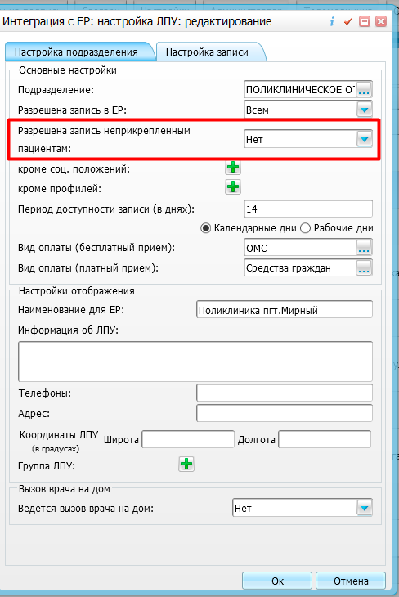
Необходимо УЧЕСТЬ, если врач сидит на участке (на него сделано расписание на ЕПГУ) к нему в любом случае могут записаться ТОЛЬКО пациенты, которые прикреплены к данному участку. Далее на скрине показано (окно Настройки → Настройки ЕР, концентратора → Настройки ЛПУ для ЕР, концентратора). Участок выводится в столбце «Наименование участка».
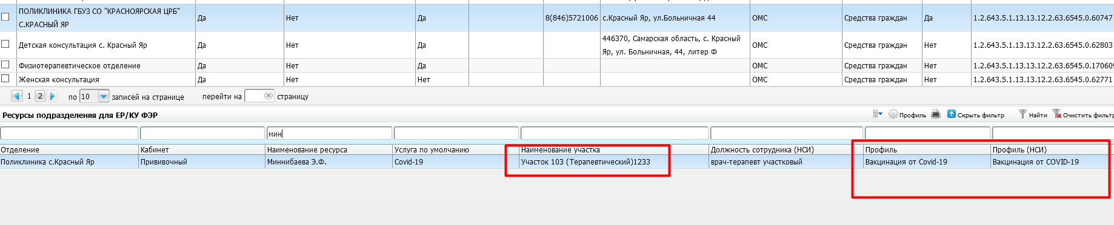
Для того, чтобы запись была доступна ВСЕМ (независимо от прикрепления) пациента, выводить нужно обязательно расписание врача на ЕПГУ, который НЕ сидит на участке по пути Настройки → Настройка структуры ЛПУ → Участки.
В окне Настройки → Настройки ЕР, концентратора → Настройки ЛПУ для ЕР, концентратора так же сразу отображается сидит доктор на участке или нет, далее представлен скрин, столбец «Наименование участка» пуст.
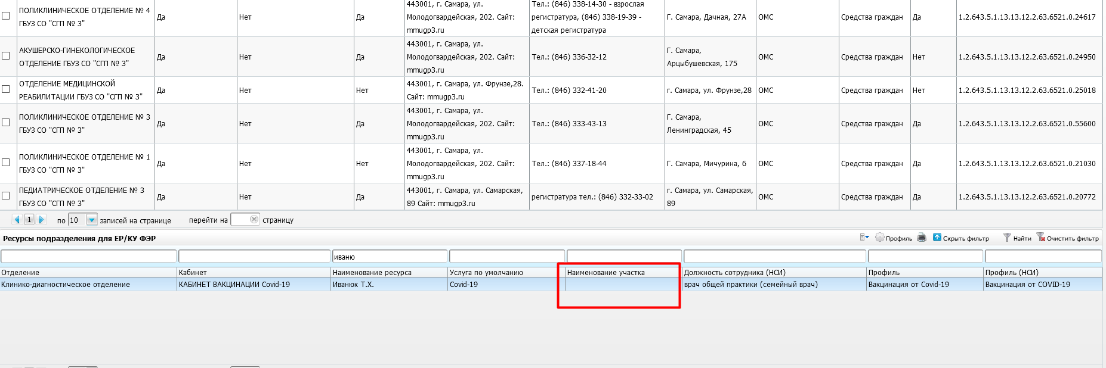
Для доступа записи на ЕПГУ ТОЛЬКО для Вакцинация от Covid-19 необходимо сделать настройки на нужное подразделение, которое будет выводиться.
Переходим по пути: Настройки → Настройки ЕР, концентратора → Настройки ЛПУ для ЕР, концентратора
Нажимаем правой кнопкой мыши на подразделение нужное, далее выбираем "редактировать"
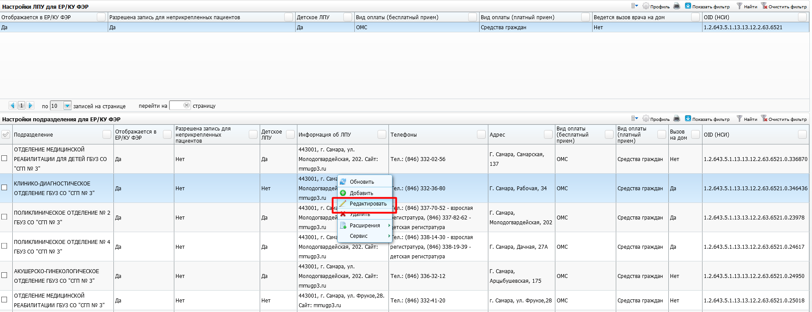
Далее открывается окно для редактирования настроек нужного нам подразделения, видим, на нашем примере указано, что Запись запрещена Неприкрепленным пациентам, нам нужно прописать исключение для определённого профиля. Для этого нажимаем на зеленый плюс.
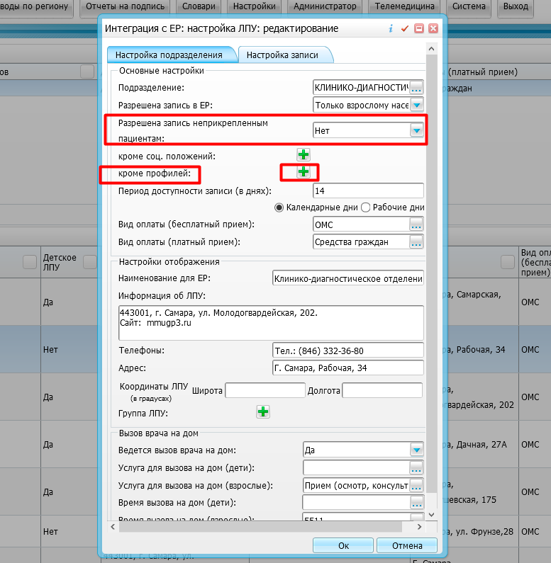
Появляется выбор из списка проваливаемся в него через три точки
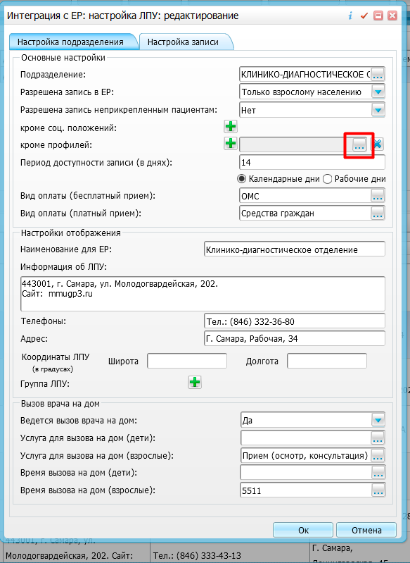

Выбираем профиль «Вакцинация от Covid-19» галочкой и нажимаем «ОК»
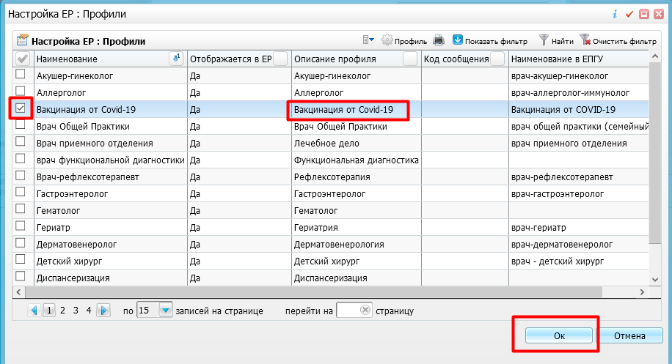
Видим, что наше исключение прописалось, нажимаем «ОК». Данную настройку нужно сделать на КАЖДОМ подразделении, где необходима запись на вакцинацию от Covid-19.
